Demokratie leben & lernen
Methodentraining zur Ausgestaltung von Demokratiebildung in der (außer-)schulischen Bildungsarbeit
Montag, 14. September 2026 - Donnerstag, 29. Juli 2027

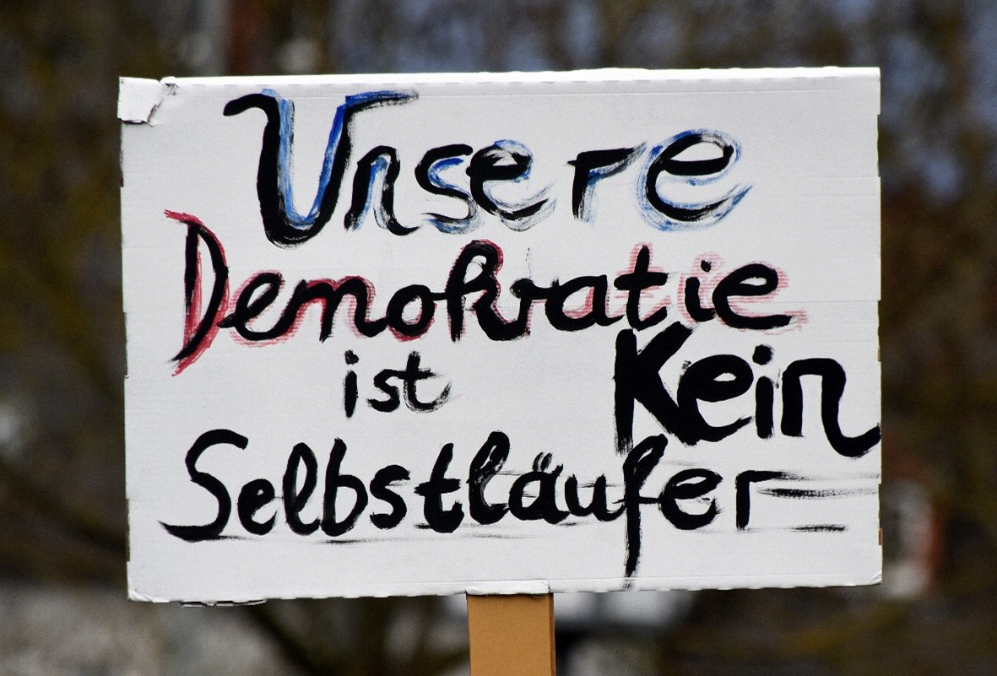
demokratie_schild / demokratie_schild_kein-selbstlaeufer_AdobeStock_734282663

Präsenz

Inhalt:
Der Workshop vermittelt praxisnahe Methoden und Ansätze, um Demokratiebildung im schulischen und außerschulischen Alltag konkret zu gestalten. Im Mittelpunkt stehen Möglichkeiten, demokratische Werte, Beteiligung, Mitbestimmung und den konstruktiven Umgang mit unterschiedlichen Perspektiven erfahrbar zu machen. Anhand konkreter Methoden und Fragestellungen aus der Praxis reflektieren die Teilnehmenden ihre bisherige Arbeit und erproben neue Zugänge. Ziel ist es, die Handlungsmöglichkeiten der Fachkräfte zu erweitern und ihnen mehr Sicherheit und Ideen für die Ausgestaltung von Demokratiebildung im eigenen Arbeitskontext zu geben.

Zielgruppe:
Lehrkräfte an weiterführenden Schulen und pädagogische Fachkräfte im außerschulischen Bildungsbereich (z.B. Schulsozialarbeit, Jugendarbeit etc.)
Organisation:
• Zeitdauer: nach Absprache (ca. 3 bis 5 Stunden)
• Teilnahmezahl: min.12 bis max. 32 Teilnehmende
• Technische Voraussetzungen: Raum mit Beamer, Smartboard o.ä.
• Termin: nach Vereinbarung
• Buchungszeitraum: ganzjährig
• Durchführungszeitraum: ganzjährig

Termin:
Montag, 14. September 2026, 00:00 Uhr - Donnerstag, 29. Juli 2027, 00:00 Uhr

Leitung:
Nico Oesterwind, Fachreferent LpB Ludwigsburg
Kontakt:
Verwaltung Ludwigsburg, E-Mail: ludwigsburg.verwaltung@lpb.bwl.de
Ort:
Bei Ihnen in der Schule/Einrichtung oder im Seminarraum der LpB-Außenstelle Ludwigsburg.
Gebühren:
Die Teilnahme ist kostenlos.

Seminar-Nr.: 53/XX-DB-26 (Bei Rückfragen bitte angeben)

Zur Anmeldung:

